|  |  |  |
| --- | --- | --- |
| **자료배포** | 2017.11.23 | |
| **보도요청** | 배포 이후 | |
| **문의** | 한승우 팀장 T: 02 410 9056  최우진 과장 T: 02 410 0416  김지윤 주임 T: 02 410 8706 | Email:  pa@hanmi.co.kr |

**한미, 전국 소아청소년과 개원의 대상 심포지엄 열어**

**18일 부산 힐튼호텔서 진행…소청과 전문의 150여명 참석**

**한미플루캡슐∙현탁용분말 등 국산 독감치료제 최신지견 공유**

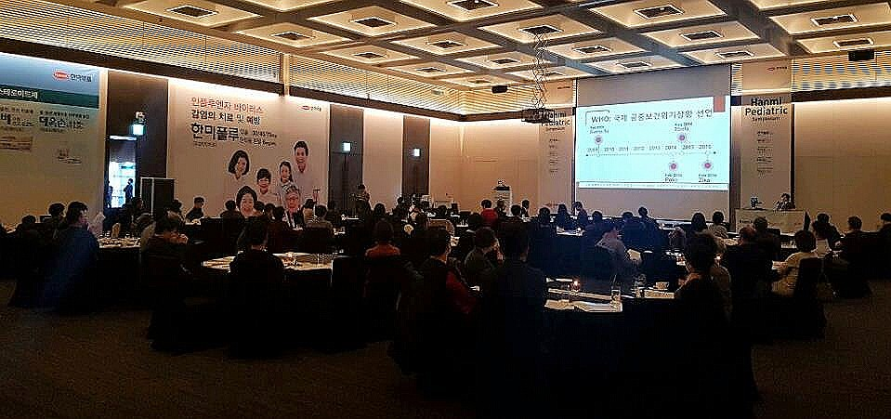

**<사진설명> 지난 18일 부산 힐튼호텔에서 150여명이 참석한 가운데 열린 한미약품의 소아청소년과**

**심포지엄.**

한미약품(대표이사 우종수∙권세창)이 전국 소아청소년과 개원의를 대상으로 다빈도 질환및 처방의 최신지견을 나누는 심포지엄을 개최했다.

심포지엄은 지난 18일 부산 힐튼호텔에서 진행됐으며, 전국 소청과 개원의 150여명이 참석했다.

심포지엄은 겨울철 핵심 감염병 중 하나인 인플루엔자와 한미약품의 독감치료제 ‘한미플루’ 등의 최신지견을 나누는 자리로 마련돼 참석자들의 높은 관심을 받았다.

한미플루는 수입약인 타미플루의 염을 변경해 개량신약에 준하는 자료제출의약품으로 허가 받은 독감치료제로, 캡슐 제형과 함께 국내 최초로 ‘현탁용분말(물에 섞어 복용)’ 제형을 출시했다.

한미플루 현탁용분말은 물에 섞은 후에도 맑은 용액상태가 유지되고 농도가 균일해 정확한 용량의 투약이 가능하며, 종합과일향을 첨가해 캡슐을 삼키기 어려운 어린이들도 거부감 없이 약을 복용할 수 있다.

이날 심포지엄의 좌장은 이형두 교수(부산의대)가 맡았으며, 윤영경 교수(고려의대, 겨울철 핵심 감염병 인플루엔자)와 송은송 교수(전남의대, 인플루엔자의 치료 및 합병증)가 연자로 나섰다.

특히 송 교수는 서울성모병원 소아청소년과 강진한 교수 등이 진행한 ‘염이 없는 오셀타미비르의 약동학 반응평가와 국내에서 유행한 인플루엔자 바이러스에 대한 항바이러스 능력을 실험실적으로 연구한 결과’를 소개해 주목받았다.

송 교수는 “염이 없는 오셀타미비르 제제(한미플루)는 항바이러스 효과는 물론, 기존 오셀타미비르 인산염제제에 비해 높은 대사율과 빠른 대사속도를 보였다”고 설명했다.

이와 관련해 한미약품 관계자는 “대한민국 기술로 국내 최초 개발된 한미플루는 수입약 국산화의 선봉장에 선 제품”이라며 “수입약 대비 약가가 저렴한 것은 물론, 현탁용 분말로 어린이들의 복약순응도 향상을 기대할 수 있다”고 덧붙였다.

이번 심포지엄에 참석한 한미약품 우종수 대표이사는 “한미플루는 효과와 안전성을 입증 받아 지난 두 번의 독감시즌을 거치며 70만여명의 환자에게 처방됐다”며 “한미플루가 소청과 선생님들께 한미약품의 끊임없는 R&D 의지를 보여주는 좋은 사례가 되길 희망한다”고 말했다.

한미약품은 현재 한미플루캡슐 30mg∙45mg∙75mg 3개 제품과 현탁용 분말 60ml 등 총 4가지 제품 라인업을 갖추고 있다.

**<끝>**